耀聖改版作業
為了提升更好的服務，耀聖另外Internet高速下載，敬請有Internet客戶利用此下載點
- 請點主功能表的左上角ICO，連結耀聖網站
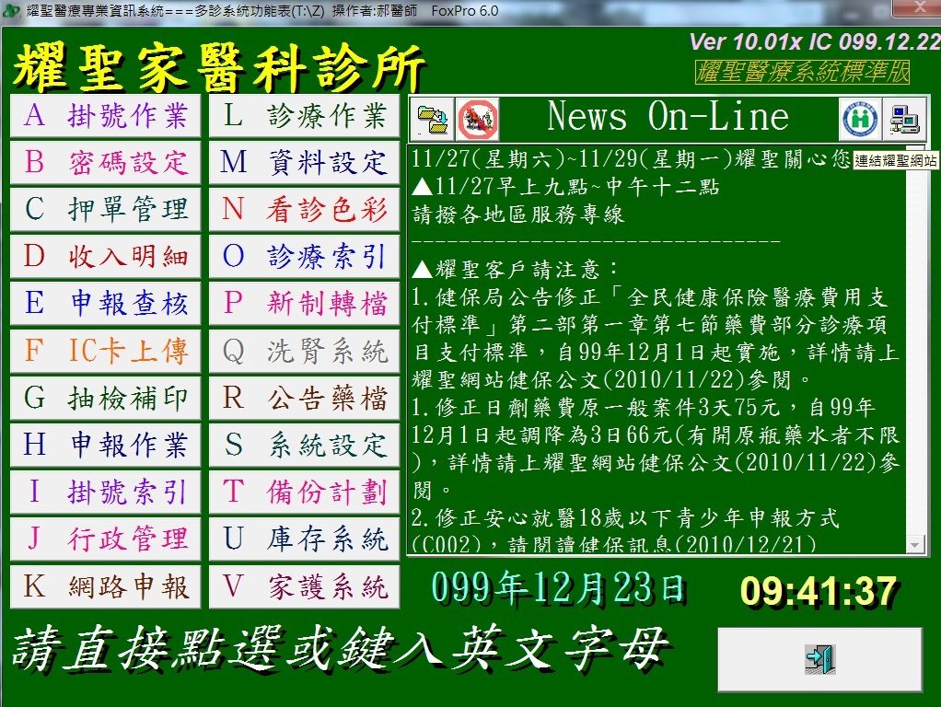
- 進網頁後，請點左側『會員專區』
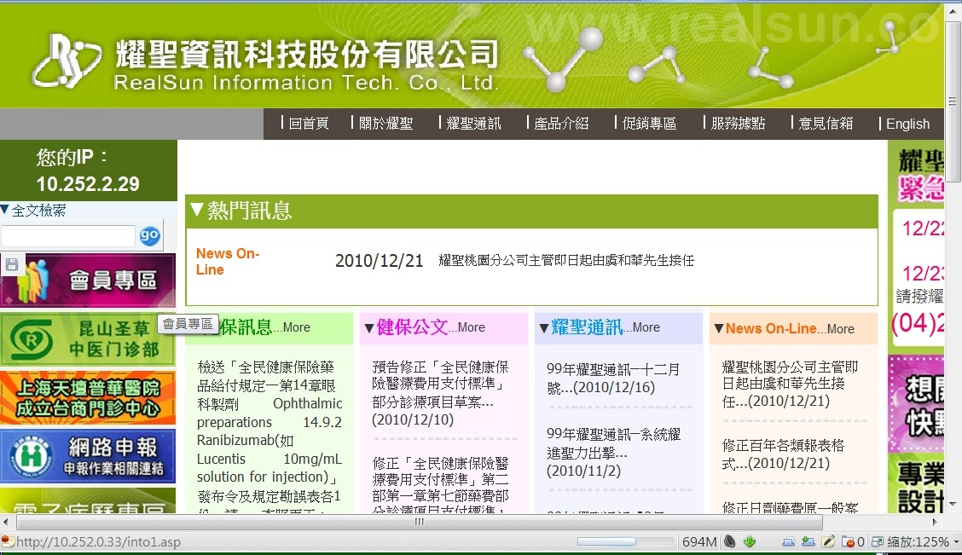
- 請輸入您的帳號及密碼後再點登入
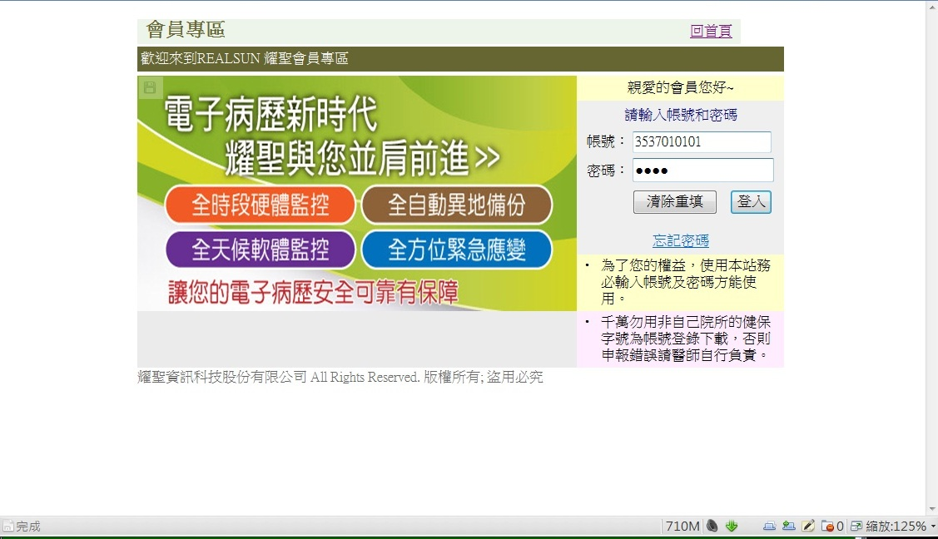
- 網頁會出現『院所改版專區』，再點標準執行檔
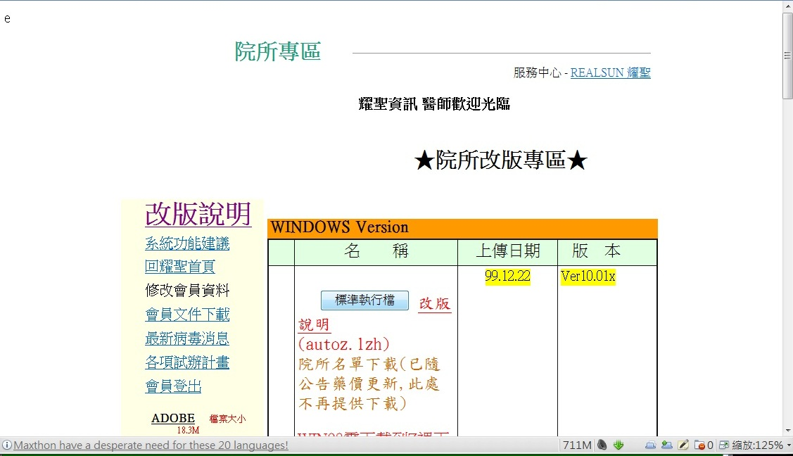
- 先輸入您的院所代號後再點Internet下載點
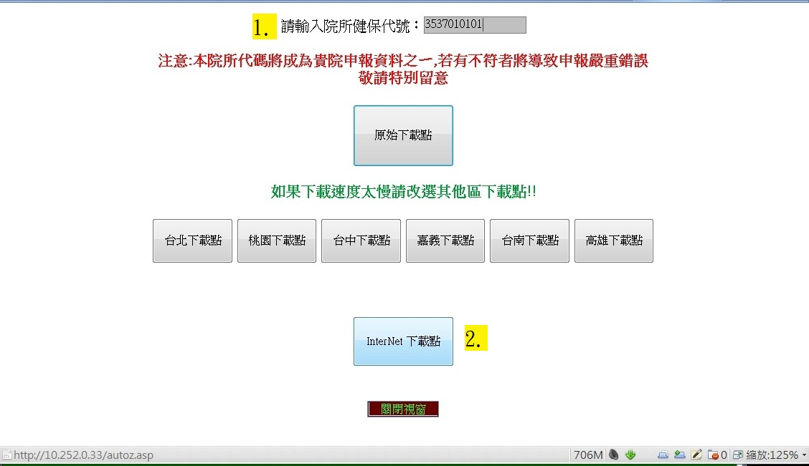
- 網頁會詢問您要開啟還是儲存檔案，請點儲存
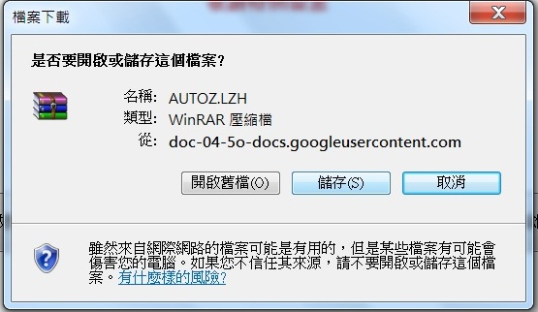
- 請將該檔案放在\z資料匣下(每家存放的磁碟機代號不同)
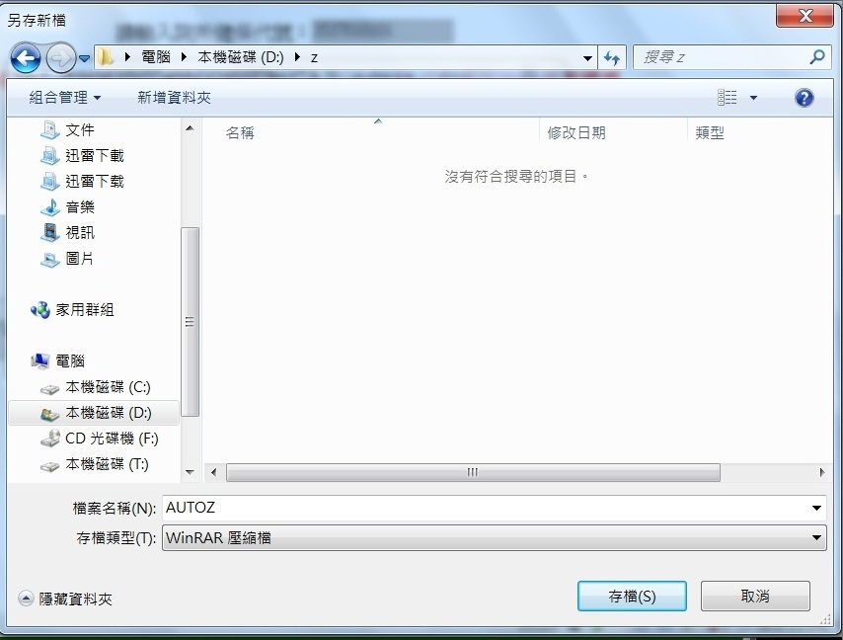
- 若出現檔案已存在，是否取代請選擇是(Y)
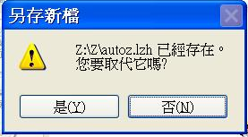
- 下載完後再點桌面上的『耀聖改版作業』(若無此ICO請看是否有『耀聖專用資料匣』中)，再點A.門診系統
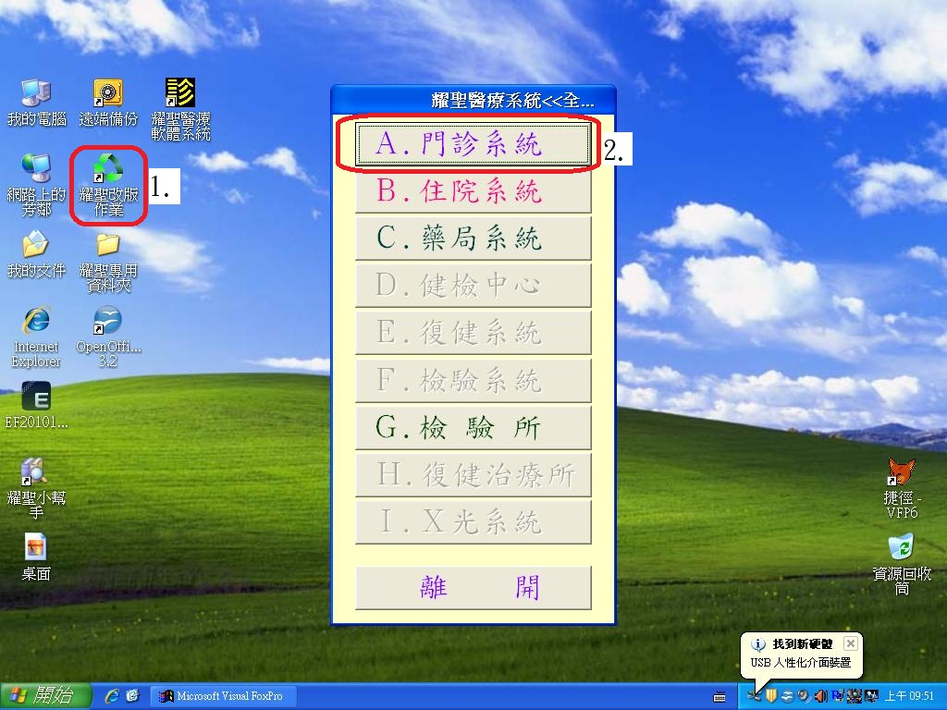
- 請先其他電腦離開(回到桌面)，再點A更新版本
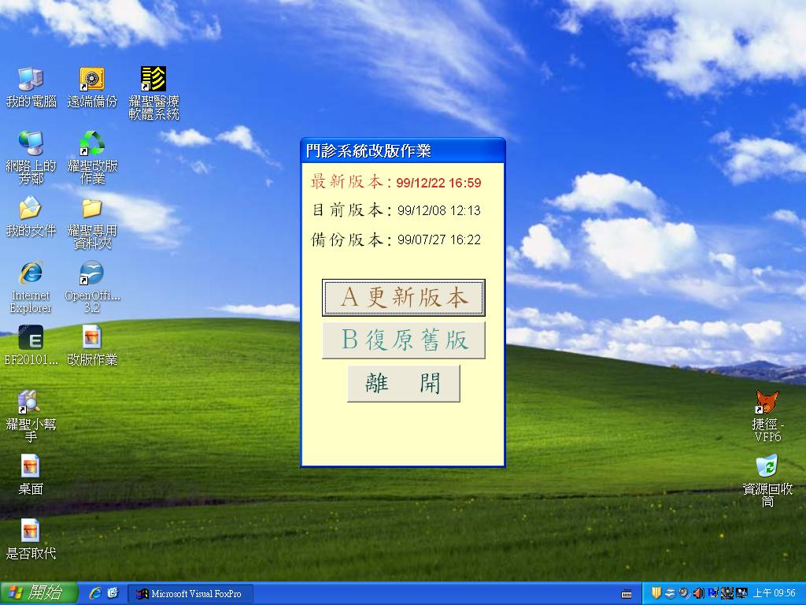
- 系統會出現『將RS.EXE備份成ORS.EXE』，請按確定
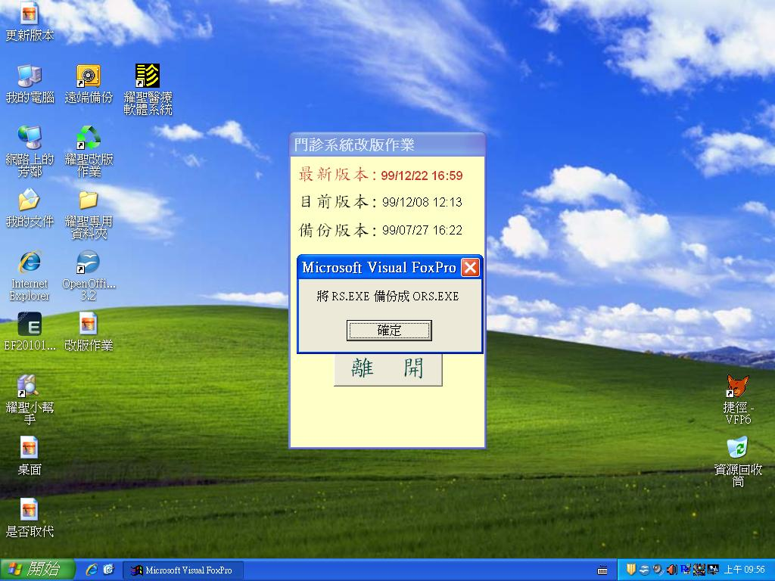
- 待系統出現『改版成功』即可!!
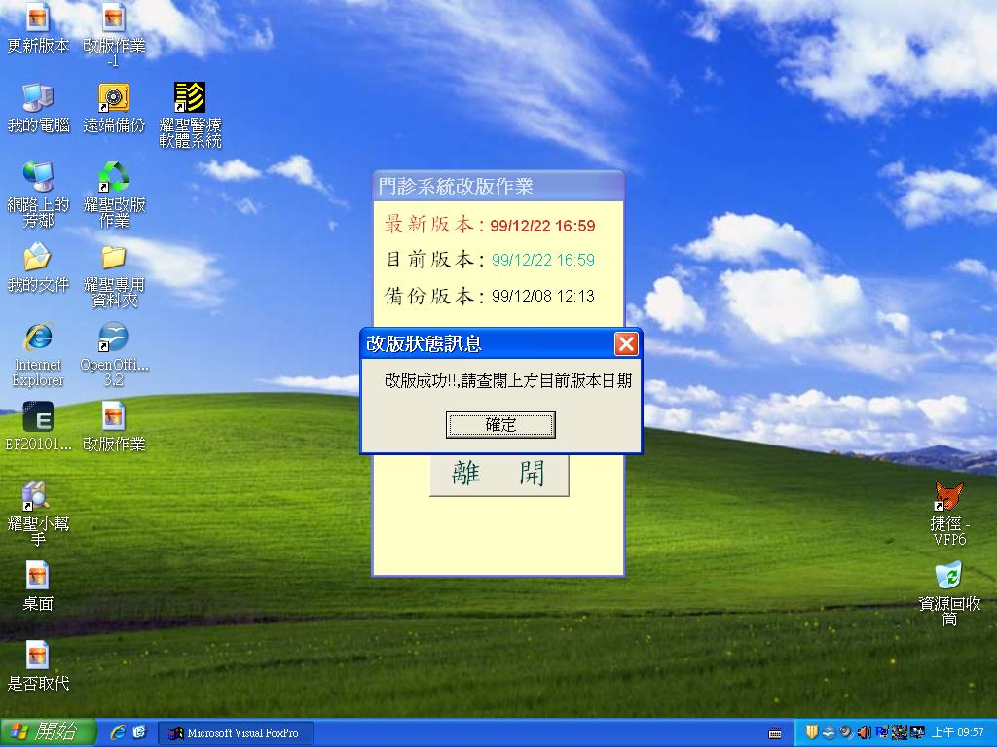
- 再點離開即可
